Američané z Taylor University na GCH
V lednu 2018 opět po několika letech zavítali do naší školy studenti z Taylor University (zal.1846) v Indianě, USA. S našimi studenty strávili pouze 2 dny, nicméně i krátká návštěva byla přínosná. Američané navštívili vyučovací hodiny anglického jazyka, ve kterých podali informace o své zemi a škole a spolu s našimi studenty si zahráli různé hry. Američané byli mile překvapeni jazykovou úrovní českých studentů. Ti odvážnější se snažili maximálně využít příležitosti popovídat si v angličtině, ti ostýchavější se soustředili hlavně na porozumění rodilým mluvčím. Někteří přijali i pozvání k mimoškolním aktivitám.
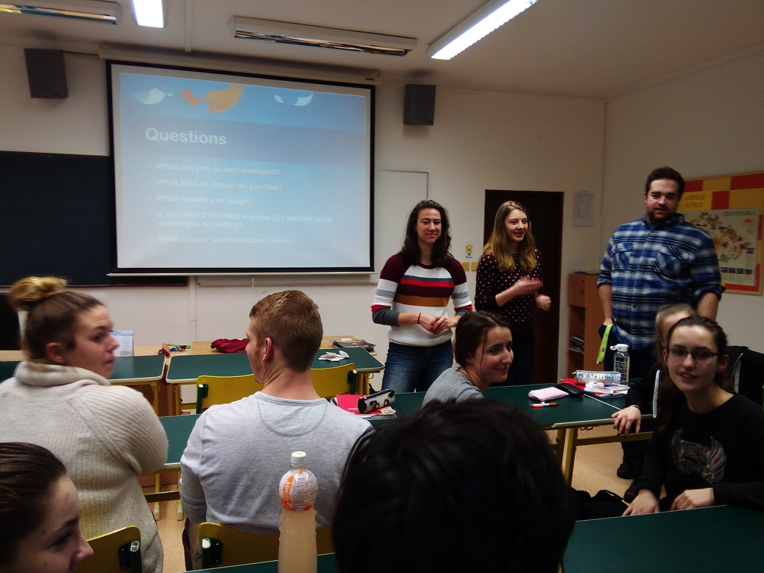
Jak naši žáci hodnotí návštěvu Američanů?
„Byli přátelští, byla s nimi zábava.“
„Přestože angličtinu neovládám nejlépe, popovídala jsem si s nimi.“
„Chtělo by to více individuální výuky a mluvení.“
„Program v hodinách byl záživný, i když spíš pro mladší věkovou kategorii..“
„Je škoda, že jsme s nimi měli jen jednu hodinu.“
„Chtěla bych více konverzačních hodin na praktická témata.“
„Bylo fajn poslechnout si angličtinu rodilých mluvčích.“
„Líbilo se mi, že pro nás měli připravený program.“

